Trainershandleiding

Recherche en LVB

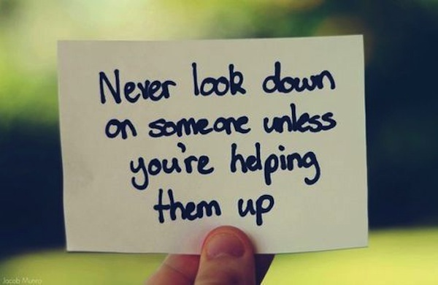

Girlscene

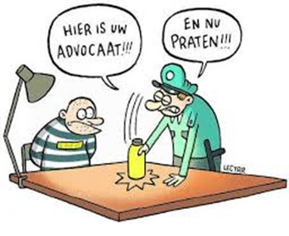

Simon van der Aa - Asega

Voorwoord

Voor u ligt een draaiboek welke geschikt is voor de training van rechercheurs ten aanzien van hun omgang met personen met LVB-problematiek. Dit draaiboek is geschreven door
Arina Verkerk, vierdejaars student van de opleiding toegepaste psychologie aan de Hogeschool leiden. De training is ontwikkeld in het kader van het afstuderen en in opdracht van Henk Woppenkamp, teamchef recherche district G, eenheid Den Haag van de Nationale politie.
Het idee van deze training is ontstaan door het onderzoek ‘recherche en LVB’ (Verkerk 2016). Uit dit onderzoek bleek dat er weinig tot geen kennis, inzicht en vaardigheden zijn onder de rechercheurs ten aanzien van personen met LVB-problematiek.

Dit draaiboek geeft weer hoe de training is opgebouwd en uitgevoerd dient te worden.
Het geeft aan wat het doel van de training is, welke werkvormen worden uitgevoerd, met welk doel en op welke wijze dit dient te gebeuren.
Er is een planningsschema toegevoegd met daarin verwoord het tijdstip, het onderdeel/werkvorm, het leerdoel, de fase van Kolb en de benodigdheden/bijzonderheden. Tevens is de PowerPointpresentatie toegevoegd die door de hele training heen loopt en u kunt gebruiken voor het uitvoeren van training.
Deze PowerPoint kan afzonderlijk aan u worden geleverd op een USB-stick.

Copyright © 2017 Arina Verkerk.
Het gebruik van deze training; gehele of gedeeltelijke overname, opslag, openbaarmaking of verveelvoudiging in enige vorm door middel van druk, fotokopieën, geautomatiseerde gegevensbestanden of op welke anders wijze ook is alleen mogelijk met schriftelijke toestemming van de maker van deze training.

Inhoud
1. Aanleiding 4
2. Doelstelling training 4
3. Trainingsonderdelen 4
3.1. Leerdoelen 5
4. Voorbereiding training 6
5. Trainingsonderdelen 6
5.1. Welkom en een kaart laten trekken 6
5.2. Introductie 7
5.3. Werkvorm kaart met associatie 7
5.4. PowerPoint 7
5.5. Werkvorm ballon 8
5.6. Filmmateriaal 8
5.7. Werkvorm stellingen (rode en groene kaarten) 9
5.8. Werkvorm elkaar iets duidelijk maken. 9
5.9. Werkvorm “Ik hou van Holland” 10
5.10. Gastspreker WSG 10
5.11. Roos van Leary 11
5.12. Acteur 11
5.13. Evaluatie 12
6. Schema Trainingsdag 12

Bijlagen

- PowerPoint dia’s
- Werkvorm ballon doorprikken
- Werkvorm elkaar iets duidelijk maken
- Werkvorm Roos van Leary
- Werkvorm Casus acteur
- Evaluatieformulier training
- Flyer met vragen voor herkenning LVB
- Geplastificeerd kaartje

- Aanleiding

Aanleiding tot deze training is het feit dat personen met LVB-problematiek de laatste jaren meer aandacht krijgen in de maatschappij. Kaal, Overvest en Boertjes (2014) spreken van LVB bij een IQ tussen de 50 en 70 en een IQ tussen de 70 en 85 met bijkomende problematiek
Bij LVB problematiek loopt de cognitieve ontwikkeling van een persoon achter. Deze persoon gedraagt zich vaak jonger dan zijn leeftijd. Ook op sociaal en emotioneel vlak hebben zij meer problemen als leeftijdgenoten. Problemen die zich zoal kunnen voordoen zijn beïnvloeding, kopieergedrag, verkeerde manier van omgangsregels, agressie, niet kunnen beheersen van boosheid, gebrek aan inlevingsvermogen en empathie met betrekking tot anderen en taalproblemen.
Een deel van de personen met LVB-problematiek komt in aanraking met politie, justitie en de verdere strafrechtketen.
Uit onderzoek blijkt dat er bij politie medewerkers vaak geen herkenning, inzicht en/of kennis van LVB-problematiek hebben. Hierdoor kan het gebeuren dat een contact niet vlekkeloos verloopt. Dit kan vervolgens van invloed zijn op de waarheidsvinding. Het is namelijk voor de politie vaak niet of niet direct duidelijk dat zij met een persoon met LVB problematiek te maken heeft. Gedrag, reacties of antwoorden kunnen verkeerd geïnterpreteerd worden, als men niet weet dat men met een persoon met LVB problematiek heeft te maken. Hierdoor kunnen miscommunicatie of misverstanden ontstaan wat verregaande gevolgen kan hebben voor het onderzoek en/of voor de persoon met LVB problematiek (Kaal, 2013).
Uit onderzoek blijkt dat de rechercheur expertise en handvatten tekort komt om op een juiste wijze om te gaan met een persoon met LVB problematiek (Verkerk,2016). Dit kan problemen opleveren in onder ander de communicatie. Voor de persoon met LVB problematiek houdt dat in dat deze bij onbekendheid van de rechercheur niet de juiste ondersteuning krijgt tijdens het proces bij de politie, of later middels het officiers- of rechtersmodel niet de juiste straf krijgt.

- Doelstelling training
Aan het eind van de training hebben de, aan deze training deelnemende medewerkers van de afdeling recherche van district F en G, kennis en inzicht in LVB-problematiek. Zij hebben handvatten gekregen en vaardigheden ontwikkeld waardoor zij in staat zijn om LVB-problematiek te kunnen herkennen en deze personen op een juiste manier te bejegenen.

- Trainingsonderdelen

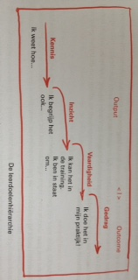
De training is afgestemd op advies wat is gekomen uit het onderzoek recherche en LVB (verkerk2017) en de wens van de opdrachtgever. In deze training is, in het kader van kennis, inzicht en vaardigheden gekozen voor informatieve, actieve en interactieve werkvormen. Dit om goed aan te sluiten bij de doelgroep; om deze actief bij het onderwerp te betrekken en te houden. Op deze manier kunnen de deelnemers gebruik
maken van hun interne locus of control (Zimbardo et al., 2013) en hun eigen effectiviteit. In de training wordt verder gebruik gemaakt van een gastspreker, een acteur, filmmateriaal en PowerPoint presentaties.

3.1. Leerdoelen

Om voldoende vaardigheid te krijgen om een bepaald gedrag te bereiken zijn in eerste aanleg kennis en inzicht van belang (Kaufman & Ploegmakers 2012).
Door inzicht te hebben in de factoren die een rol spelen in de relatie tussen een rechercheur en een persoon met LVB problematiek kan een bijdrage worden geleverd aan een juiste omgang tussen beiden. Op deze wijze wordt getracht eventuele conflicten die kunnen ontstaan, door het niet Kaufman en Ploegmakers
onderkennen LVB-problematiek, tegen te gaan of te voorkomen. Tevens wordt zo geprobeerd om een onjuiste waarheidsvinding tegen te gaan.
Naar aanleiding van de doelstelling zijn een aantal leerdoelen geformuleerd ten aanzien van kennis, inzicht en vaardigheden. Deze worden hieronder uiteengezet.

Kennis
Na het volgen van de training:
- Kunnen de deelnemers benoemen wat LVB-problematiek is en wat het inhoudt.
- Weten de deelnemers wat LVB-problematiek met een persoon doet, waarom deze zich gedraagt zoals hij zich gedraagt.
- Weten de deelnemers wat het risico is van druk uitoefenen op een persoon met LVB-problematiek.
- Kunnen de deelnemers vragen benoemen die kunnen duiden op LVB-problematiek.
- Hebben de deelnemers zicht op hun ketenpartners: hun (on)mogelijkheden en op de invloed van hun inbreng om te zorgen dat de persoon met LVB-problematiek de juiste begeleiding en/of straf krijgt.
Inzicht
Na het volgen van de training:
- Begrijpen de deelnemers dat de gedraging van een persoon met LVB-problematiek te maken heeft met hun problematiek en begrijpen zij het belang om daar op een juiste wijze op in te spelen.
- Begrijpen de deelnemers het belang van het herkennen van LVB-problematiek.
- Begrijpen de deelnemers het belang van rust uitstralen, de tijd nemen en goede uitleg geven aan een persoon met LVB-problematiek.
- Zien de deelnemers het belang van vooraf achtergrond informatie verzamelen.
- Begrijpen de deelnemers het belang van het stellen van controlevragen en het bedacht zijn op gewenste antwoorden.
- Begrijpende deelnemers het belang van het hebben van ketenpartners.
Vaardigheden
Na het volgen van de training:
- Laten de deelnemers zien dat zij specifieke vragen kunnen opstellen om zo een indicatie te krijgen of een persoon mogelijk LVB-problematiek heeft.
- Stellen de deelnemers controle en verdiepende vragen om zo mogelijk door de houding van een persoon met LVB-problematiek ‘heen te prikken’.
- Laten de deelnemers zien dat zij zich kunnen aanpassen/levelen met de persoon met LVB-problematiek.
- Laten de deelnemers zien dat een persoon met LVB-problematiek op een ‘constructieve’ manier bejegent dient te worden.

- Voorbereiding training

Ter voorbereiding op de training is het van belang om afstemming met de opdrachtgever te vinden. Het is van belang om het probleem en het doel duidelijk ‘op tafel te leggen’ en aan te geven wat wel niet van elkaar wordt verwacht en/of mogelijk is.

Verder is het van belang om voorbereidingen te treffen/controleren ten aanzien van de training. Te weten:
- Datum van uitvoeren training
- Trainingsruimte(s)
- Opstelling stoelen
- Duidelijkheid over de doelgroep ten aanzien van grootte, leeftijd, geslacht, werkzaamheden en functie
- Uitnodigen deelnemers
- Half uur inloop (i.v.m. op tijd beginnen)
- Koffie/thee, versnapering en lunch
- Benodigdheden werkvormen/onderdelen
- Evaluatie formulieren
- Flyers (aan het einde uit te reiken)

- Trainingsonderdelen

Hieronder staat beschreven voor welke werkvormen en voor welk doel is gekozen, op welke wijze deze uitgevoerd dienen te worden en hoeveel tijd dit ongeveer in beslag neemt.
  - Welkom en een kaart laten trekken

Doel:
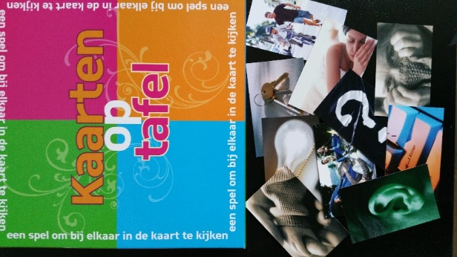
Ontspannen kennismaken, koffie of thee aanbieden en een kaartje laten kiezen om later in de training te gebruiken.
Werkwijze:
De trainer heet de deelnemers die binnen komen, welkom en biedt hen koffie en iets lekker aan. Op deze manier kan er ontspannen worden kennis gemaakt. Tijdens dit welkom wordt de deelnemers gevraagd om een kaart te kiezen uit een stapel kaarten waarmee hij of zij een associatie heeft ten aanzien van het onderwerp van de trainingsdag. Later zal hen worden gevraagd indien nodig zichzelf kort voor te stellen en de keuze van het kaartje toe te lichten. Dit betreft kaartjes met diverse soorten afbeeldingen afkomstig van het spel ‘kaarten op tafel’.
Tijdsduur:
15 minuten

  - Introductie

Doel:
Structuur aanbieden en duidelijkheid verschaffen over de dag en de doelstellingen.
Werkwijze:
De trainer stelt zichzelf voor, heet de aanwezigen welkom en geeft het doel van de trainingsdag weer.
Er zal worden aangegeven dat de training zal worden opgenomen in het kader van een eventuele controle door de examencommissie van de Hogeschool Leiden. Indien er deelnemers zijn die hier niet mee akkoord gaan, zal aangegeven worden dat de camera voornamelijk op de trainer wordt gericht en wordt het belang voor het afstuderen duidelijk gemaakt.
Tijdsduur:
5 minuten
  - Werkvorm kaart met associatie
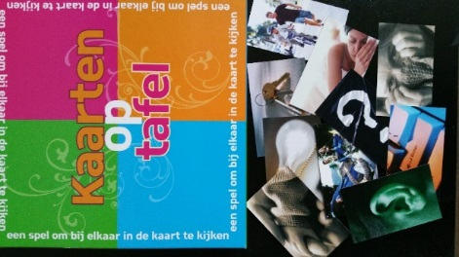
Leerdoel:
De deelnemers activeren, zorgen dat zij aandacht voor elkaar hebben en aandacht voor de training.
Leerwijze:
Ervaring
Reflectie
Werkwijze:
Eén deelnemer wordt gevraagd te beginnen met het noemen van zijn voornaam, functie en standplaats, zijn/haar associatie bij de kaart die bij binnenkomst is gekozen in relatie tot de trainingsdag en wat de verwachtingen zijn. De deelnemer naast hem/haar doet het zelfde. De deelnemers wordt gevraagd om dit kort en bondig te doen. Zij hebben daar allemaal ongeveer 2 minuten voor.
Eventuele verwachtingen worden indien nodig of wenselijk opgeschreven op een flapover, zodat dit eventueel nader besproken kan worden tijdens de trainingsdag.
Tijdsduur:
20 minuten
  - PowerPoint

Doel:
Kennis vergroten ten aanzien van LVB problematiek in het algemeen, het herkennen van een persoon met LVB-problematiek, de communicatie en verhoortechnieken.
Leerwijze
Kennis / Inzicht
Reflectie
Werkwijze:
Om kennisoverdracht en inzicht te bewerkstelligen wordt gebruik gemaakt van een PowerPoint presentatie met informatieve dia’s. Hierin zullen de diverse onderdelen, in opbouw van onderwerpen, de revue passeren. De PowerPoint presentatie dient om duidelijkheid te scheppen door visueel teksten en bijbehorende afbeeldingen te laten zien. De aanwezigen kunnen meelezen en zich tegelijkertijd een beeld vormen. Ook kunnen vragen ontstaan naar aanleiding van de presentatie wat de interactie bevordert.
Tijdens de kennisoverdracht kunnen de deelnemers geprikkeld worden door hen te vragen om zelf met voorbeelden te komen met betrekking tot een bepaald onderwerp. Op deze manier worden zij meer betrokken en kan de informatie meer beklijven.
Tijdsduur:
Wisselend per onderdeel tussen de 5 en 15 minuten (zie schema trainingsdag)
De powerpointdia’s zijn als bijlage A bij deze trainershandleiding gevoegd.

  - Werkvorm ballon

Doel:
Laten ervaren hoe het is om stress en spanning te hebben en zodoende geen antwoord te kunnen geven of niet op tijd te kunnen reageren. Door de ballon door te prikken als er niet op tijd een antwoord wordt gegeven wordt een schrikeffect opgeroepen. Tevens kan de deelnemer het gevoel hebben dat hij heeft gefaald. De deelnemers ondervinden hierbij het belang van rust inbouwen en de persoon met LVB-problematiek de tijd te geven om te kunnen nadenken en hun antwoord onder woorden te kunnen brengen.
Leerwijze
Ervaren
Reflectie
Inzicht
Werkwijze:
De deelnemers krijgen een ballon die zij op mogen blazen. De trainer legt uit dat hij willekeurig een naam van één van de deelnemers gaat noemen en vervolgens een vraag aan deze persoon stelt. Deze heeft 5 seconden om antwoord te geven. Als hij dat niet doet dan prikt de trainer de ballon met een speld kapot. Als hij een goed antwoord heeft gegeven wordt een vraag gesteld aan een andere deelnemer. De vragen gaan door totdat de ballonnen van alle deelnemers kapot geprikt zijn.
Tijdsduur:
10 minuten
De vragen die gesteld kunnen worden zijn als bijlage B bij deze trainershandleiding gevoegd.
  - Filmmateriaal

Doelstelling:
Door het tonen van filmmateriaal wordt bewustwording gecreëerd en een reactie/discussie uitgelokt.
Determinant:
Ervaring
Reflectie
Werkwijze:
Tijdens de training zullen twee korte filmfragmenten worden getoond om de deelnemers bewust te maken en te attenderen op zaken die fout kunnen gaan.
Dit betreffen fragmenten:
- Zie jij het verschil
- Baby’s praten met elkaar.
- Uit de documentaire ‘Making a murderer’.
- Samenwerken (krabben).

Na het zien van de filmfragmenten wordt de deelnemers gevraagd naar hetgeen hen is opgevallen en wordt getracht een discussie op gang te brengen.
Tijdsduur:
- tot 15 minuten

  - Werkvorm stellingen (rode en groene kaarten)

Doel:
Een oordeel/mening vormen ten aanzien van een stelling. Daarbij bewust worden van eigen en andermans gedachten en ideeën ten aanzien van die stelling. Dit zorgt ervoor dat de deelnemers een mening moeten vormen
Leerwijze
Ervaren
Reflectie
Inzicht
Werkwijze:
De deelnemers krijgen een groene en een rode kaart. Er zullen twee PowerPoint dia’s vertoond worden met stellingen die de aanwezigen aanzet tot meedenken en discussie. De deelnemers geven middels het opsteken van de groene of de rode kaart aan of zij het met de stelling eens zijn. Dit is van belang om zelf tot een antwoord te komen.
Als de kaarten opstoken zijn zal gevraagd worden naar de desbetreffende mening en zal een discussie op gang worden gebracht door de trainer.
Aan de hand van de discussie die ontstaat en de tijd die deze in beslag neemt, wordt bepaald of alle stellingen worden getoond. Als er geen tijd is om alle stellingen te tonen, zal op dat moment besloten worden welke stellingen nog wel of niet worden voorgelegd.
Tijdsduur:
10 minuten
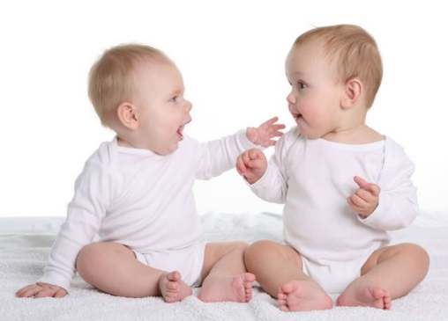
  - Werkvorm elkaar iets duidelijk maken.

Doel:
Laten merken hoe moeilijk het is om in eenvoudige ‘Jip en Janneke’ taal uit te leggen wat een bepaald, binnen de politie, gangbaar woord betekent. Op die manier testen de deelnemers hun vaardigheid en ervaren zij hoe moeilijk het is om iets uit te leggen aan een persoon die bepaalde woorden of de betekenis ervan niet kent.
Leerwijze
Ervaren
Reflectie
Inzicht
Werkwijze:
De deelnemers gaan in tweetallen tegenover elkaar zitten. Beide deelnemers krijgen een papiertje met moeilijke woorden. Eén van de twee begint met het eerste woord en gaat zonder het woord of een deel van het woord te zeggen, uitleggen wat het woord betekend. Dit dient te gebeuren in eenvoudige taal. De ander moet het woord dan raden. Als er drie woorden geraden zijn is de ander aan de beurt.
Na de werkvorm wordt gevraagd hoe de deelnemers deze werkvorm hebben ervaren en wordt door de trainer interactie uitgelokt.
Tijdsduur:
15 Minuten
De ‘moeilijke’ woorden zijn als bijlage C

  - Werkvorm “Ik hou van Holland”
Doel:
Door de deelnemers met elkaar te laten nadenken en discussiëren over de valkuilen in een verhoor krijgen zij inzicht in eigen en andermans valkuilen. Zij zullen dit in een daadwerkelijke situatie beter kunnen herkennen en dit proberen te voorkomen.
Leerwijze
Reflectie
Inzicht
Werkwijze:
De deelnemers worden ingedeeld in 2 teams (aanwijzen en noemen 1, 2, 1, 2, 1 enz.), van 2 personen (staan aan de binnenzijde van de tafelgroep) en een achterban van ongeveer 4 personen (staan aan de buitenzijde).
Deze werkvorm is deels naar voorbeeld van het tv-programma “Ik hou van Holland”.
De deelnemers wordt gevraagd welke valkuilen zij kennen ten aanzien van verhoor van een persoon met LVB-problematiek. Er wordt hen gevraagd hoeveel zij er kunnen benoemen. De teams bieden tegen elkaar op hoeveel valkuilen zij kunnen benoemen, waarna het spel start. Zij krijgen 3 minuten de tijd om er zoveel mogelijk te benoemen en op te schrijven.
Aan het eind wordt interactief besproken welke valkuilen zijn benoemd en wat deze valkuilen voor invloed kunnen hebben. Eventueel niet benoemde valkuilen worden aan het eind alsnog benoemd.
Tijdsduur:
15 Minuten
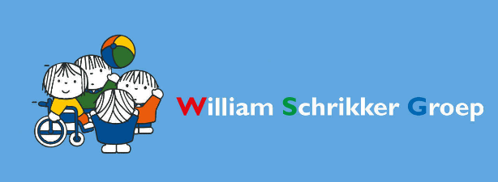
  - Gastspreker WSG

Doel:
Informatie geven over de William Schrikker Groep Zo kan de kennis en het inzicht vergroot worden. Daarbij wordt specifiek ingegaan op de (on)mogelijkheden van deze ketenpartner, de mogelijkheden tot samenwerking en hoe de politie en de WSG elkaar kunnen versterken in hun werk en ten aanzien van het welzijn van de persoon met LVB-problematiek. Zij zijn door inzicht in de mogelijkheden en werkwijze van de ketenpartner in staat om in de praktijk een ketenpartner in te zetten.
Leerwijze
Ervaren
Reflectie
Inzicht
Werkwijze:
De gastspreker stelt zichzelf en geeft informatie over zijn werk met personen met LVB-problematiek. Tijdens de presentatie is er mogelijkheid tot stellen van vragen en interactie tussen de deelnemers en de gastspreker.
Tijdsduur:
40 minuten

  - Roos van Leary
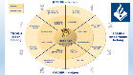
Doel:
Door de deelnemers uitleg te geven over de Roos van Leary en het nut van een goede gespreksvoering krijgen zij inzicht in hun eigen mogelijkheden. Door dit vervolgens daadwerkelijk met voorbeelden uit te voeren ervaren zij dat zij dat zij het verschil kunnen maken.
Leerwijze
Ervaren
Inzicht
Toepassen
Werkwijze:
De deelnemers krijgen uitleg over de Roos van Leary en het nut van goede gespreksvoering. Zij leren opmerken en herkennen van het door de ander getoond gedrag, wat het met hen doet en hoe men het gedrag van de gesprekspartner kan beïnvloeden.
Aan de deelnemers wordt gevraagd wie een casus wil spelen. Deze deelnemers worden apart genomen waarna wordt uitgelegd welke casus zij moeten spelen met welk gedrag. Vervolgens gaan de deelnemers rond de lege vakken van het kleed van de ‘Roos van Leary’ staan welke vooraf op de grond is gelegd. Op de PowerPoint wordt eveneens de ‘Roos van Leary’ getoond. De deelnemers die een casus hebben gekregen spelen deze om beurten uit. De anderen gaan desgevraagd staan bij het vak van het gedrag wat zij horen. Hen wordt gevraagd welk gevoel de casus bij hen oproept en wat de beste reactie zou kunnen zijn voor deze casus, in het kader van de Roos van Leary, zodat zij hier bewust op reageren om het gedrag van de ander om te buigen.
Tijdsduur:
45 minuten
De casussen zijn als bijlage D bij deze handleiding gevoegd.

Daaa
  - Acteur

Doel:
De deelnemers voeren direct en indirect een gesprek met de acteur. Op deze manier kunnen zij ervaren hoe een persoon met LVB-problematiek kan reageren op een vraag, opmerking of gedrag van de deelnemer. Zij trainen hun vaardigheid door hetgeen zij deze dag hebben geleerd daadwerkelijk in praktijk te brengen. Zij kunnen dan ook ervaren hoe zij beter wel en niet kunnen reageren ten aanzien van een persoon met LVB-problematiek.
Leerwijze
Ervaren
Reflectie
Inzicht
Werkwijze:
De acteur speelt de rol van een persoon met LVB-problematiek. Er is een casus voor hem geschreven welk is bijgevoegd. De casus wordt minimaal een week van tevoren met de acteur doorgesproken zodat deze zich kan voorbereiden.
De acteur gaat aan een tafel zitten. Eén van de deelnemers wordt uitgenodigd om tegenover hem plaats te nemen. De rest van de groep gaat om hen heen zitten, op zodanige wijze dat zij zicht hebben op beide personen.
De trainer geeft informatie over de casus aan de deelnemers. Er wordt aangegeven dat

het de bedoeling is dat de deelnemers in gesprek gaan en een verhoor gaan afnemen. Er wordt gevraagd wie er met het verhoor wil beginnen. Tussendoor wordt het verhoor een aantal keren stil gelegd. De andere deelnemers wordt naar hun mening gevraagd. Ook wordt er gevraagd naar het gevoel van de acteur als acteur en/of als gespeeld persoon.
De deelnemers mogen inbrengen hoe zij het zouden doen. Op dat moment kan de trainer ervoor kiezen om de deelnemer die een optie benoemd heeft te laten ruilen met de deelnemer die in gesprek was met de acteur. De ruiling kan ook op een ander moment plaats vinden. Het is aan de trainer om de juiste momenten van wisseling in te schatten.
Tijdsduur:
90 minuten
De casus is als bijlage E bijgevoegd

  - Evaluatie

Doel: Om antwoord te krijgen op reactieniveau, leerniveau en werkgedrag niveau/overdracht is een evaluatieformulier ontwikkeld welke bij deze handleiding is gevoegd.
Werkwijze:
Aan het begin van de training zal de deelnemers gevraagd worden wat zij van de training verwachten, zoals ook in het schema hierboven omschreven. Ook zal de doelstelling van de training aan hen kenbaar worden gemaakt. De verwachtingen worden genoteerd en zullen samen met de doelstelling aan het eind van de training worden geëvalueerd.
Tijdens de training, zal de deelnemers worden gevraagd wat zij van een bepaalde werkvorm vinden.
Om te zorgen dat dit formulier aan het eind van de training, makkelijk en snel kan worden ingevuld wordt er een beperkt aantal vragen gesteld. De vragen die worden gesteld zijn ten aanzien van de manier van presenteren, de inhoud van de training, de werkvormen, de hoeveelheid informatie, de bruikbaarheid van de informatie en handvatten, de vaardigheden en in hoeverre de deelnemers denken dat zij de kennis en vaardigheden in praktijk kunnen brengen. Deze vragenlijst zal aan het einde van de training worden uitgereikt met het verzoek deze in te vullen. Na het inleveren van deze evaluatie wordt hen een flyer en een handreiking overhandigd welke als naslagwerk kan dienen. De evaluatie is als bijlage F bijgevoegd en de flyer als bijlage G.
Tijdsduur:
- Minuten

- Schema Trainingsdag

Om de trainingsdag inzichtelijk te maken is gekozen voor het OMA-schema (Kaufman & Ploegmakers, 2012). Hierin wordt de werkvorm, het leerdoel/onderwerp, de hulpmiddelen en het tijdsschema beschreven.

Tijd | Werkvorm/  onderdeel | Leerdoel/onderwerp | Kolb | Benodigdheden/ bijzonderheden
08:15  08:30 | Welkom | Binnen laten komen en kaart laten kiezen |  | Kaarten om te kiezen  koffie/ thee/ lekkers
08:30  08:35 | Introductie | Voorstellen en inhoud dag duidelijk maken |  | PowerPoint
08:35  08:55 | Kaart met associatie | Voorstellen, activeren, eigen kennis en ervaringen | Ervaring/ reflectie | Kaarten
08:55  09:00 | LVB verhaal apart of apart verhaal | Korte inleiding verhoor van een LVB-er | Ervaring/ reflectie | PowerPoint
09:00  09:05 | Kennisoverdracht | Wat is LVB en de achtergrond ervan | Kennis/inzicht | PowerPoint
09:05  09:08 | Filmpje verstandelijke beperking | Inzicht in LVB persoon is een normaal persoon | Ervaring | PowerPoint
09:08  09:15 | Stelling | Eigen mening vormen, luisteren en discussiëren. | Ervaring/reflectie/ inzicht | Power Point
09:15  09:25 | Ballon door prikken | Hoe het is om geen antwoord te kunnen geven | Ervaring/ reflectie | 15 Ballonnen, speld en vragen
09:25  09:35 | Kennisoverdracht | LVB in praktijk | Kennis/inzicht | PowerPoint
09:35  09:45 | Stelling | Eigen mening vormen, luisteren en discussiëren. | Ervaring/reflectie/ inzicht | Power Point
09:45  09:55 | Kennisoverdracht | LVB en criminaliteit | Kennis/inzicht | PowerPoint
09:55  10:10 | Koffiepauze |  |  | Koffie /thee / lekkers
10:10  10:11 | Filmpje communicatie baby’s | Vrolijke opwarmer mbt communicatie | Luchtig begin | PowerPoint
10:11  10:15 | Kennisoverdracht | LVB en herkenning | Kennis en inzicht | PowerPoint
10:15  10:25 | Elkaar iets duidelijk maken | Ervaren wat het is om iets niet of moeilijk te begrijpen | Ervaring/reflectie/ inzicht/vaardigheden | Opdrachtenbriefje om te vertalen
10:25  10:40 | Kennisoverdracht | Communicatie | inzicht | PowerPoint
10:40  11:05 | Film Making a murder | Activeren, confronteren en discussiëren | Ervaring/reflectie | PowerPoint
11:05  11:20 | Ik hou van Holland | M.b.t. valkuilen verhoor | Reflectie/inzicht | PowerPoint
11:20  11:40 | Kennisoverdracht | Valkuilen, consistentie, tips voor verhoor | Inzicht | PowerPoint
11:40  12:00 | Kennisoverdracht door collega | Info over studioverhoor | Kennis en inzicht | PowerPoint
12:00  12:30 | Lunchpauze |  |  | Lunchpakketten
12:30  12:32 | Filmpje samenwerken | Vrolijke opwarmer mbt samenwerken | Luchtige start na de lunch | PowerPoint
12:32  12:40 | Kennisoverdracht | Ketenpartners. Het belang van goed contact | Kennis en inzicht | PowerPoint
12:40  13:10 | Gastspreker WSG | Samenwerking en versterking | Ervaren/inzicht / toepassen | Gastspreker en PowerPoint
13:10  13:15 | Kennisoverdracht | Welke ketenpartners zijn er zoal. | Kennis en inzicht | PowerPoint
13:15  13:25 | Informatie over Roos van Leary | Invloed van gedrag op de ander | Kennis/ inzicht | PowerPoint
13:25  14:05 | Roos van Leary oefenen | Oefenen gedrag en gesprekstechniek | ervaren/ inzicht/ vaardigheden | Grondkleed
14:05  14:20 | koffiepauze |  |  | Koffie /thee / lekkers
14:20  15:50 | Oefenen met acteur | Gesprekken voeren met acteur | Ervaren/inzicht/  vaardigheden | Acteur
15:50  16:00 | Evaluatie | Feedback krijgen over:  -presentatie/werkvormen  -bruikbaarheid |  | Evaluatie formulieren en pennen of potloden
16:00  16:15 | Afsluiten en uitdelen naslagwerk | Naslagwerk |  | Flyers  Kaartjes  Attentie

Bijlage A
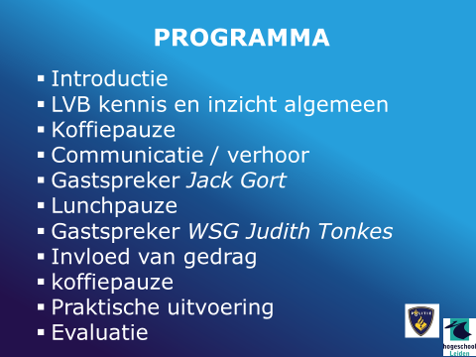
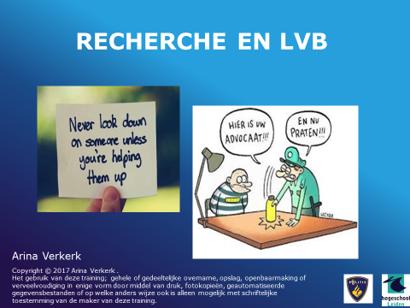
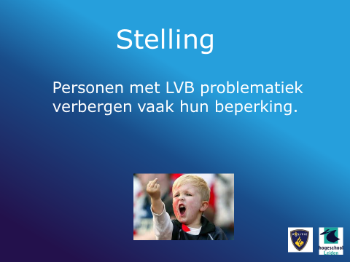
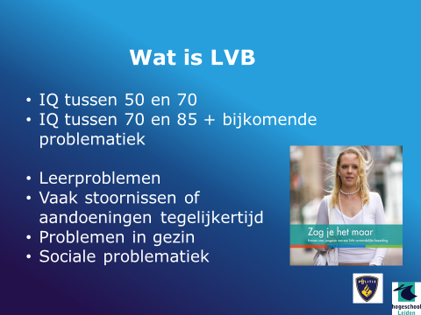
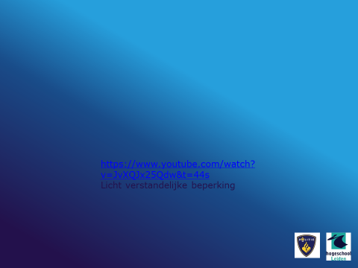
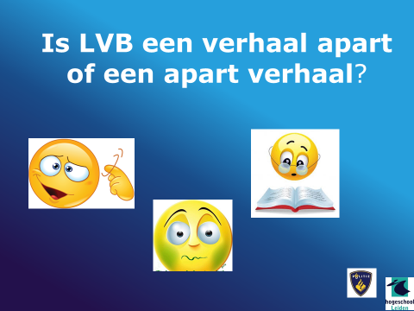
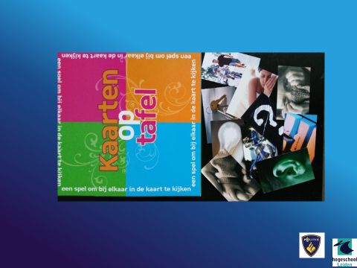
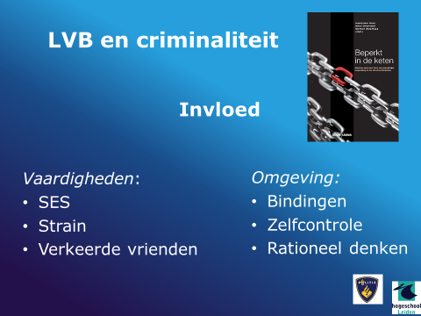
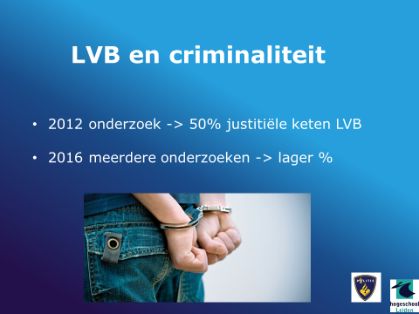
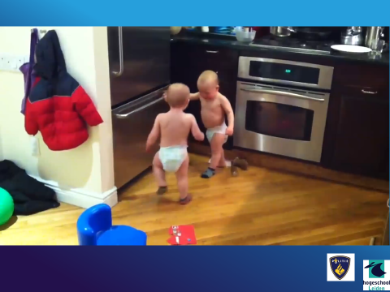
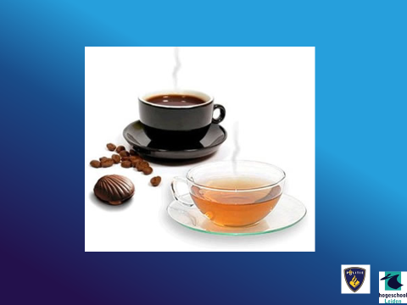
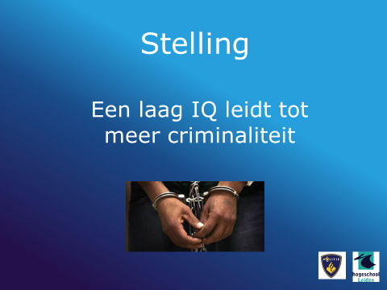
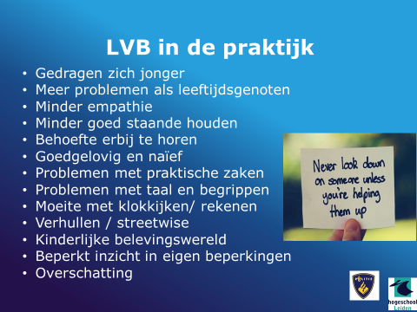
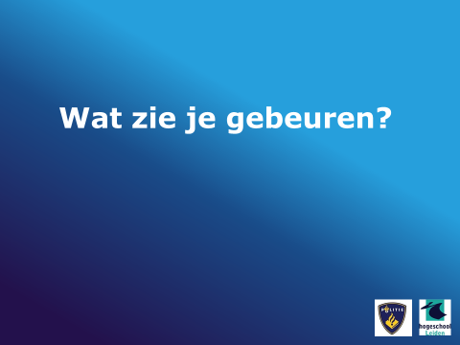
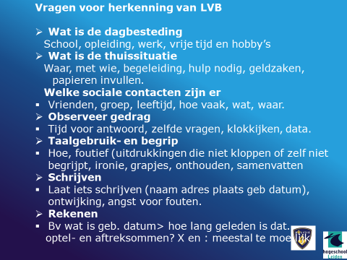
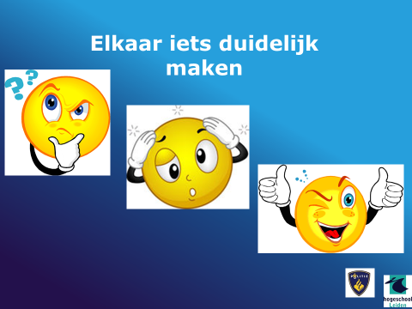
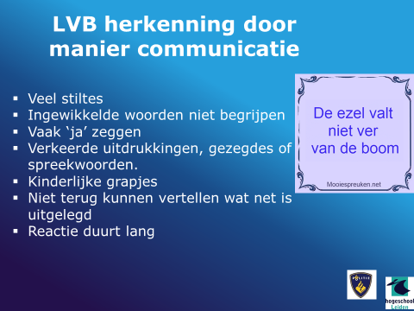
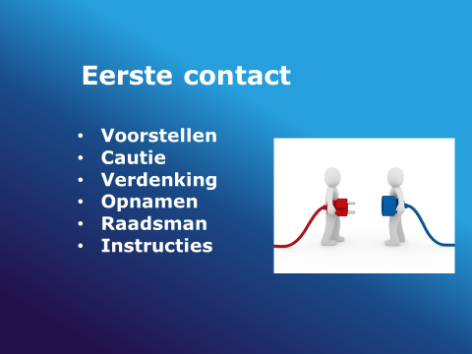
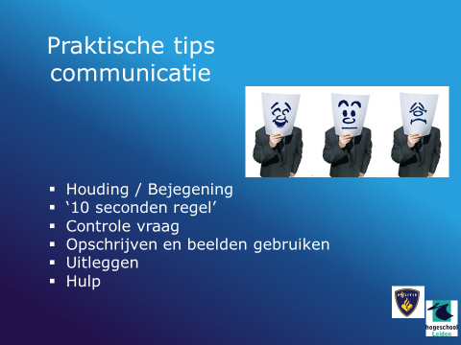
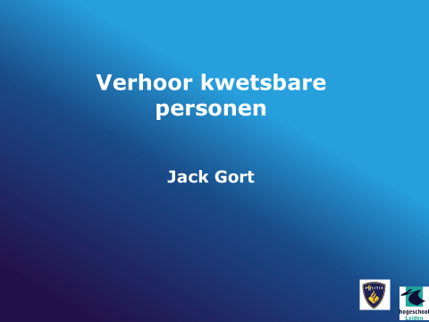
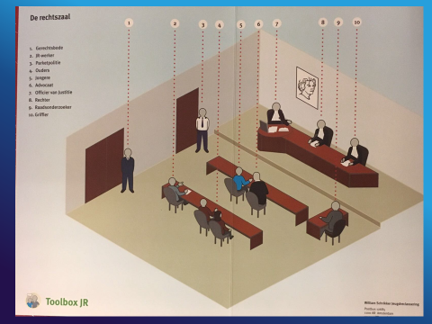
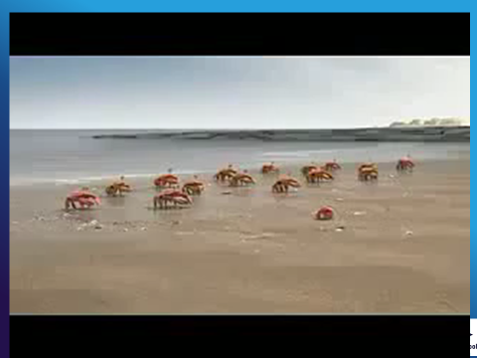
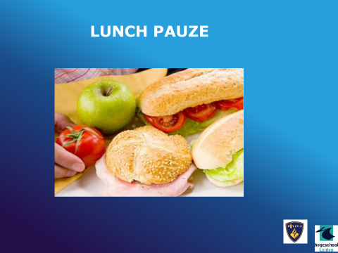
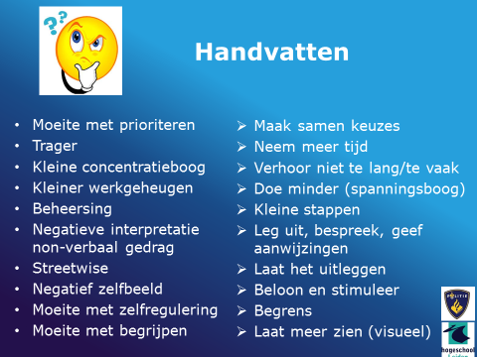
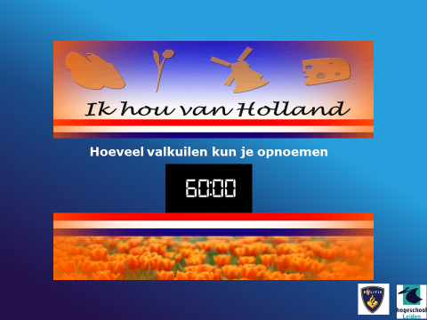
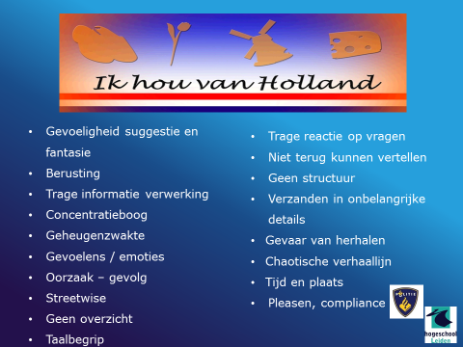
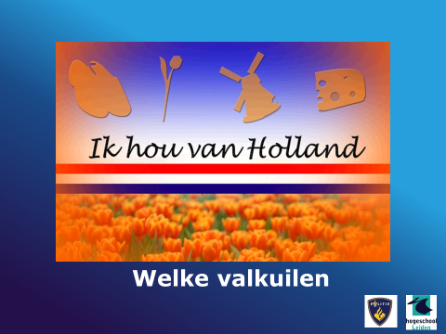
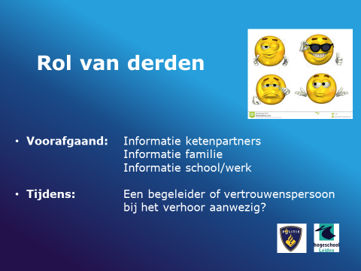
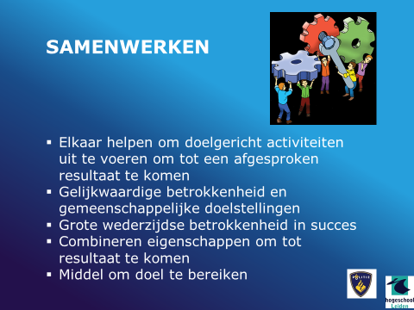
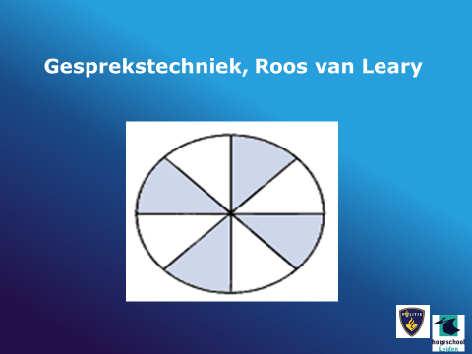
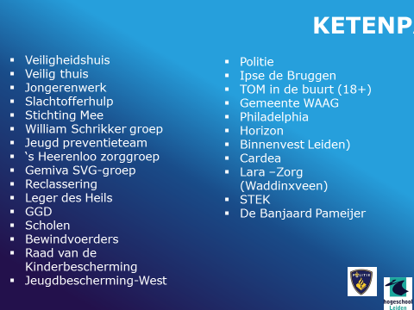
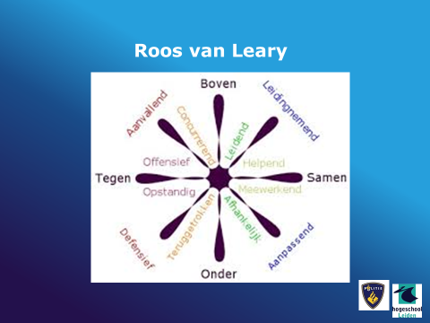
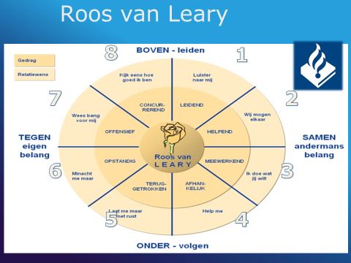
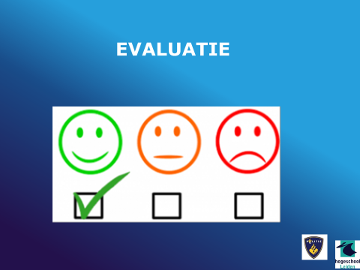
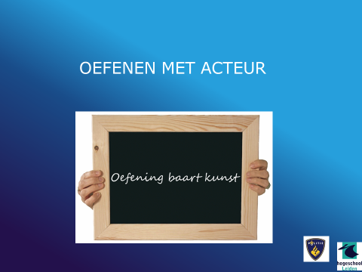
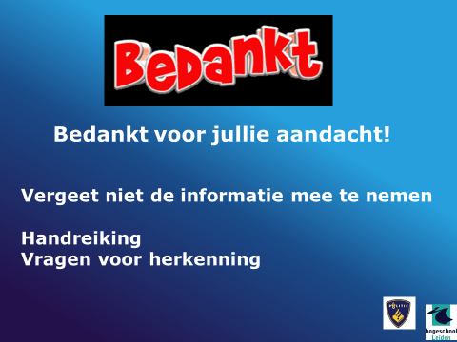
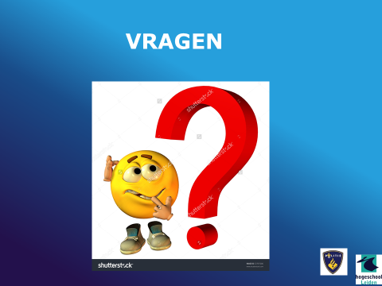
Bijlage B

Werkvorm ballon doorprikken Moeilijke vragen

De deelnemers hebben 5 seconden de tijd om een vraag te beantwoorden. Bij geen of een fout antwoord wordt de ballon doorgeprikt. De vragen worden wisselend aan de deelnemers gesteld totdat alle ballonnen doorgeprikt zijn.

1. Hoeveel snaren heeft een gitaar gewoonlijk? | 6 | Muziek
1. Wat is het tegenoverstelde van conservatief? | Progressief | Algemeen.
1. Welke voetbalclub heeft het grootste voetbalstadion van Nederland? | Ajax | Sport
1. Wat voor hond is Rex in de tv-serie “commissaris Rex”? | Een herdershond | Dieren
10. Hoe heet het duizendste deel van een kilogram? | Een gram | Algemeen.
10. Hoe heette het eerste nummer van Britney Spears | Baby one more time | Muziek
10. Hoe luidt de stelling van Pythagoras? | a2+b2=c2 | Techniek en wetensch.
10. Wat wordt gezien als de hoogste autosportklasse? | Formule 1 | Sport
10. Welke hond heeft een blauwe tong? | Chowchow | Dieren
11. Van welke godsdienst is de Koran het heilige boek? | Islam | Algemeen.
11. Welke actrice werd in 2011 de vriendin van zanger Justin Bieber? | Selena Gomez | Muziek
11. Welke plaats heeft de maand in de Amerikaanse tijdnotatie? | Voorop, mm-dd-jj | Techniek en wetensch.
11. Welke sport heeft de onderdelen speerwerken, horden en verspringen? | Atletiek | Sport
11. Hoeveel tenen heeft een papegaai aan één poot? | 4 | Dieren
12. Hoe noem je benen met naar buiten wijzende knieën? | O-benen | Algemeen.
12. In welk jaar overleed Whitney Houston? | 2012 | Muziek
12. Welk metaalsoort is een van de lichtste? | Aluminium | Techniek en wetensch.
12. Welke sport staat centraal tijdens het zwarte crossfestival? | Motorsport | Sport
12. Wat is het kleinste ponyras? | Shetlandpony | Dieren
13. Hoeveel zwarte toetsen heeft een standaard piano? | 36 | Muziek
13. Met welke tol kun je dingen doormidden zagen? | Slijptol | Techniek en wetensch.
13. Wat is de gewichtseenheid van diamanten? | Karaat | Algemeen.
13. Welke sport wordt in het Engels baseball genoemd? | Honkbal | Sport
13. Hoeveel vleugels heeft een mug? | 2 | Dieren
14. Bij welke watersport springt met zo mooi mogelijk vanaf een plank in het water? | Schoonspringen | Sport
14. Hoe heet het jongste zusje van Michael Jackson? | Janet Jackson | Muziek
14. Welke kleur bloedlichaampjes kennen we? | Rood en wit | Techniek en wetensch.
14. Welke kleur heeft de jas van een chirurg meestal? | Groen | Algemeen.
14. Welk dier wordt ook wel buidelbeer genoemd? | De koala | Dieren
15. Hoe gaat het liedje verder: Oh, Oh Den Haag, mooie stad……? | Achter de duinen | Muziek
15. Uit hoeveel tekens kan één sms-bericht maximaal bestaan? | 160 | Algemeen.
15. Vergeleken met de aarde is op de maan de zwaartekracht? | Lager | Techniek en wetensch.
15. Welke trui mag de wereldkampioen wielrennen dragen? | De regenboogtrui | Sport
15. Welke soort reiger komt in Nederland en België het meest voor? | De blauwe reiger | Dieren
16. Hoe wordt de platte schijf genoemd waarmee men bij ijshockey dient te scoren? | Puck | Sport
16. Waar staat de afkorting IQ voor? | Intelligentie quotiënt | Techniek en wetensch.
16. Wat is een ander woord voor Toendra? | Mossteppe | Algemeen.
16. Welke zangeres had als eerste hit Genie in a bottle? | Christina Aguilera | Muziek
16. Wat wordt meestal gemaakt van de huid van krokodillen? | (krokodillen)leer | Dieren
17. Hoeveel dagen doet de aarde erover om 1 keer om de zon te draaien? | 365 | Algemeen.
17. Van wie waren de hits Firestarter en Smack my Bitch up? | The Prodigy | Muziek
17. Wat is de hardste steen op aarde? | Diamant | Techniek en wetensch.
17. Wat is het oudste tennistoernooi ter wereld? | Wimbledon | Sport
17. Welk dier wordt in het Engels “raccoon” genoemd? | De wasbeer | Dieren
18. Hoe wordt bij tennis een winnende opslag genoemd waarbij de tegenstander de bal niet raakt?” | Ace | Sport
18. In welk jaar was de eerste maanlanding? | 1969 | Techniek en wetensch.
18. Waarmee wordt normaal gesproken geschreven op een whiteboard? | Viltstiften | Algemeen.
18. Wie won in 2003 het eerste seizoen van Idols? | Jamai | Muziek
18. Waarin leggen mestkevers hun eieren? | In mest | Dieren
19. Waar staat de afkorting Hz voor? | Hertz | Techniek en wetensch.
19. Wat is een ander woord voor alpinist? | Bergbeklimmer | Algemeen.
19. Welke Argentijnse voetballer wordt de kleine Maradonna genoemd? | Lionel Messi | Sport
19. Welke groep had een hit met het nummer Barbie Girl? | Aqua | Muziek
19. Wat voor soort vogel is de Amerikaanse oehoe? | Een uil | Dieren
2. In welk lichaamsdeel vind je het aambeeld? | In het oor | Algemeen.
2. Met welk nummer brak zangeres Shakira in 2001 wereldwijd door? | Whenever Wherever | Muziek
2. Welke sport wordt ook wel de “moeder der sporten” genoemd? | Atletiek | Sport
2. Welke toetsenbord indeling gebruiken we in Nederland? | Qwerty | Techniek en wetensch.
2. Welke vogel staat bekend om zijn grote veelkleurige snavel? | De toekan | Dieren
20. Hoe noem je een jaar met 366 dagen? | Een schrikkeljaar | Algemeen.
20. Met welk nummer werd Lady Gaga in 2008 werelwijd bekend? | Just Dance | Muziek
20. Wat duiden Kelvin en Fahrenheit aan? | Temperatuur | Techniek en wetensch.
20. Welk land mag in 2022 het WK voetbal organiseren? | Qatar | Sport
20. Van welk geslacht is een lapjeskat meestal? | Vrouwelijk geslacht | Dieren
21. Wat is het Italiaanse woord voor meester of leraar? | Maestro | Algemeen.
21. Wat was de naam van de man die als eerste een voet op de maan zette? | Neil Armstrong | Techniek en wetensch.
21. Welke sport wordt ook wel kunstzwemmen of waterballet genoemd? | Synchroonzwemmen | Sport
21. Welke zangeres is de dochter van Keith Allen? | Lily Allen | Muziek
21. Hoelang is de nek van een volwassen giraf gemiddeld? | 3 meter | Dieren
22. Waar staat het getal 3,14 voor? | Pi | Techniek en wetensch.
22. Welk turnonderdeel is geen Olympische sport voor vrouwen? | Ringen | Sport
22. Welke zangeres heeft onder andere de bijnamen Queen of pop, Mo en Madge? | Madonna | Muziek
22. Wie schreef het sprookje “de kleine zeemeermin”? | Hans Christiaan Andersen | Algemeen.
22. Wat was in 2011 de meest populaire hondennaam? | Luna | Dieren
23. Hoe wordt de bespeler van een orgel genoemd? | Een organist | Muziek
23. Hoe wordt een 5 puntige ster ook wel genoemd? | Pentagram | Techniek en wetensch.
23. Wat is de start en aankomstplaats van de Elfstedentocht? | Leeuwarden | Sport
23. Wat zijn de eerste 6 letters van een Frans en Belgisch toetsenbord? | Azerty | Algemeen.
23. In welk land wordt kogelvis als lekkernij gegeten? | Japan | Dieren
24. Hoe wordt een vrouwelijk DJ ook wel genoemd? | Een Djane | Muziek
24. Hoeveel bougies of gloeipluggen heeft een 6-cilinder? | 6 | Techniek en wetensch.
24. In welk jaar is electronicabedrijf Apple (o.a. bekend van de Iphone) opgericht? | 1976 | Algemeen.
24. Welke sport kent de termen freeze, windmill en headspin? | Breakdance | Sport
24. Welk dier staat op het pakje sigaretten van het merk “camel”? | Dromedaris | Dieren
25. Hoe wordt de mand onder een hete luchtballon genoemd? | Gondel | Algemeen.
25. Hoe wordt de vorm van surfen genoemd waarbij de surfplank minimaal 233 cm lang is? | Long(board)surfen | Sport
25. In welke groep zongen Wyclef Jean, Lauryn Hill en Pras? | De Fugees | Muziek
25. Welke letter staat voor 1000? | K | Techniek en wetensch.
25. Hoeveel poten heeft een kreeft? | 10 | Dieren
26. Hoe wordt het mobile telefoon netwerk genoemd? | GSM | Techniek en wetensch.
26. Hoe wordt het surfen genoemd waarbij men zich laat voort trekken door een vlieger? | Kitesurfen | Sport
26. Waarvan is de artiestennaam LL Cool J de afkorting? | Ladies love cool James | Muziek
26. Wie bedacht Suske en Wiske? | Willy Vandersteen | Algemeen.
26. Welke kleur hebben kaketoes meestal? | Wit | Dieren
27. Hoe heet het Heilige boek van de joden? | Thora | Algemeen.
27. Hoe wordt de afslagplaats bij golf genoemd? | Tee | Sport
27. Welk telefoonmerk had als populaire model 5100 en 5230? | Nokia | Techniek en wetensch.
27. Wie had een hit met het nummer Relax, take it easy? | Mika | Muziek
27. Hoe worden slakken zonder schelp genoemd? | naaktslakken | Dieren
28. Hoe wordt het genre dat uit gedichten bestaat genoemd? | Poëzie | Algemeen.
28. Hoe wordt het turnen op een bewegend paard genoemd? | Voltige | Sport
28. Op welke brandstof reed de eerste trein? | Stoom | Techniek en wetensch.
28. Welk instrument betekend in het Hawaïaans “springende vlo”? | Ukelele | Muziek
28. Hoelang duurt de draagtijd bij een ezel? | 12 maanden | Dieren
29. 49. Door welk kanaal zijn Afrika en Azië van elkaar gescheiden? | Suezkanaal | Algemeen.
29. Hoe wordt een dumbbell genoemd met een lang halter voor het gebruik met 2 handen? | Barbell | Sport
29. Hoe wordt een meteoor die de aarde bereikt genoemd? | Meteoriet | Techniek en wetensch.
29. Van welke boyband maakte Nick Lachey deel uit? | 98 Degrees | Muziek
29. Wat voor soort vis is Nemo in de film ”Finding Nemo”? | Clownvis / anemoonvis | Dieren
3. Hoe noemt men een kunststof colafles? | Petfles | Techniek en wetensch.
3. In welk jaar overleed de zanger Michael Jackson? | 2009 | Muziek
3. Welk Engels woord gebruikt men voor opslag bij tennis en volleybal? | Service | Sport
3. Hoeveel weken is een poes gemiddeld zwanger? | 9 | Dieren
30. Hoe noem je iemand die met roofvogels werkt? | Een valkenier | Algemeen.
30. Hoe wordt het muziekgedeelte genoemd waarbij vaak een stuk muziek wordt herhaald? | refrein | Muziek
30. Uit hoeveel veldspelers bestaat een waterpoloteam? | 6 | Sport
30. Wat is de eigenschap van metaal als het warm wordt? | Het zet uit | Techniek en wetensch.
30. Heeft een zebra op zijn poten horizontale of verticale strepen? | Horizontaal | Dieren
31. Hoe noem je de persoon die een testament voor iemand opmaakt? | Notaris | Algemeen.
31. Waarmee kun je een uitvinding beschermen? | Octrooi of patent | Techniek en wetensch.
31. Welke sport kent de termen bunkerslag, putten en chip? | Golf | Sport
31. Welke zangeres had onder andere hits met Dr. Beat, Bad boy en Rhythm is gonna get you? | Gloria Estefan | Muziek
31. Welke kleur is overheersend bij de Jackrussell terriër? | Wit | Dieren
32. Op de laatste zaterdag van welke maand worden de TT Assen gehouden? | Juni | Sport
32. Waarvan is CD de afkorting? | Compact disc | Muziek
32. Wat is de Engelse benaming voor producten die niet eetbaar zijn? | Non-food | Algemeen.
32. Wat zijn de 3 primaire kleuren van een beeldpixel? | Rood, groen en blauw | Techniek en wetensch.
32. Van welk dier wordt het bloed gebruikt in kleurstoffen? | Luis | Dieren
33. Hoe noem je de printvulling van een laserprint? | Toner | Techniek en wetensch.
33. Over welk lid van The Beatles gingen geruchten rond dat hij was overleden en dat een look-a-like zijn plaats innam? | Paul McCartney | Muziek
33. Welk beroep oefent een zielenknijper uit? | Psychiater | Algemeen.
33. Wanneer valt dierendag? | Op 4 oktober | Dieren
34. Hoe noem je bougies voor een diesel auto? | Gloeipluggen | Techniek en wetensch.
34. Wat is een ander woord voor pedometer? | Stappenteller | Algemeen.
34. Wie was de zanger in de band Volumia!? | Xander de Buisonjé | Muziek
34. Hoeveel liter melk geeft een koe gemiddeld per dag? | 24 | Dieren
35. Waar staat de afkorting RVS voor? | Roest vast staal | Techniek en wetensch.
35. Welk sterrenbeeld zit tussen Ram en Tweelingen in? | Stier | Algemeen.
35. Wie zong het nummer Tears in Heaven nadat zijn zoontje was overleden? | Eric Clapton | Muziek
35. Van welke boom eten koala’s meestal de bladeren? | De eucalyptusboom | Dieren
36. Voor welke stof staat de afkorting h2o? | Water | Techniek en wetensch.
36. Wat is meestal de hoogste en de laagste kaart in een kaartspel? | De aas | Algemeen.
36. Welke Britse band vormen Chris Martin, Jon Buckland, Will Champion en Guy Berryman? | Coldplay | Muziek
36. Welk dolfijnsoort is het grootst? | De orka | Dieren
37. Met welke artiest bracht zangeres Beyonce het nummer Baby Boy uit? | Sean Paul | Muziek
37. Op welke schaal worden aardbevingen weergegeven? | Richter | Techniek en wetensch.
37. Wat is het volume van een kilo water? | Een liter | Algemeen.
37. Welk weekdier leeft als enige ook op het land? | De slak | Dieren
38. Wat is een ander woord voor goochelaar? | Illusionist | Algemeen.
38. Welke zangeres kan zichzelf naast Madonna ook Queen op pop noemen? | Britney Spears | Muziek
38. Wie is de bedenker van het internet? | Bill Gates | Techniek en wetensch.
38. In welk werelddeel leven pauwen in het wild? | In Azië | Dieren
39. Hoe heet het besturingssysteem van de Iphone? | iOS | Techniek en wetensch.
39. Wat is een ander woord voor blauwe plek? | Hematoom | Algemeen.
39. Hoe worden jonge zeehonden die hun moeder kwijt zijn genoemd? | Huilers | Dieren
4. Bij welke sport horen de termen pancake, side-out en floater? | Volleybal | Sport
4. Hoe noem je een trap die spiraalvormig omhoog gaat? | Een wenteltrap | Algemeen.
4. Met welke boyband is Justin Timberlake doorgebroken? | Nsync | Muziek
4. Wat is een andere benaming voor sifon? | Zwanenhals | Techniek en wetensch.
4. Waarmee proeven vlinders? | Met hun poten | Dieren
40. Hoe heet de camera voor de Xbox die het mogelijk maakt je lichaam als controller te gebruiken? | Kinect | Techniek en wetensch.
40. Hoe heet het vriendinnetje van Superman? | Loïs Lane | Algemeen.
40. Hoeveel pootjes heeft een garnaal? | 10 | Dieren
41. Hoe wordt rondslingerend afval genoemd? | Zwerfvuil | Algemeen.
41. Welk bedrijf ontwikkelde de Blackberry? | Research in Motion | Techniek en wetensch.
41. Hoe heet de orka die in 2010 opgevangen werd in het Dolfinarium? | Morgan | Dieren
42. Naar welke Romeinse god is zaterdag vernoemd? | Saturnus | Algemeen.
42. Wat is de naam van de extra grote variant van de Nintendo 3DS? | De Nintendo 3DS XL | Techniek en wetensch.
42. Welke katachtige is het snelste zoogdier ter wereld? | Het jachtluipaard | Dieren
43. Uit welk land komt Nokia? | Finland | Techniek en wetensch.
43. Welke kleur heeft zuurstofarm bloed? | Blauw | Algemeen.
43. Van welk hondenras is Samson uit de tv-programma Samson en Gert? | Een bobtail | Dieren
44. Aan hoeveel pixels is 1 megapixel gelijk? | 1 miljoen | Techniek en wetensch.
44. Met welke letter worden zachte potloden aangeduid? | B | Algemeen.
44. Hoe noemen we dieren die zowel vlees als planten eten? | Omnivoren | Dieren
45. Wat is het tegenovergestelde van analoog? | Digitaal | Algemeen.
45. Welke hondenras wordt vaak gebruikt bij het opsporen van mensen? | De bloedhond | Dieren
46. Hoe noem je scouts van 7 tot 11 jaar? | Welpen | Algemeen.
46. Wat is de grootste nog levende roofvis ter wereld? | De witte haai (mensenhaai) | Dieren
47. Hoe noemt men het zachtjes golven van water? | Kabbelen | Algemeen.
47. Waaraan wordt de leeftijd van ijsberen bepaald? | Aan de tanden | Dieren
48. Hoeveel weken is een vrouw gemiddeld zwanger? | 40 | Algemeen.
48. Hoe wordt het haarbraaksel van katten genoemd? | Haarbal | Dieren
49. Wat is en zeeduivel? | Een vis | Algemeen.
49. Welk dier staat symbool tegen zinloos geweld? | Het lieveheersbeestje | Dieren
5. Bij welke popgroep zong Robbie Williams van 1990 – 1995? | Take That | Muziek
5. Hoeveel potloodbatterijen maken samen 4,5 volt? | 3 | Techniek en wetensch.
5. Op welke ondergrond wordt getennist op wimbledon? | Gras | Sport
5. Wat maakt pestosaus groen? | basilicum | Algemeen.
5. Wat is het grootste zoogdier op aarde? | De blauwe vinvis | Dieren
50. Wat is een ander woord voor stofwisseling? | Metabolisme | Algemeen.
51. Van welk woord is het woord “gel” afgeleid? | Gelatine | Algemeen.
51. Hoe wordt een kruising tussen een labrador en een poedel genoemd? | Een labradoodle | Dieren
52. Het franse woord voor halsketting is? | Collier | Algemeen.
52. Wat is een andere naam voor een schaapkameel? | Een lama | Dieren
53. Hoe word een luchtspiegeling ook wel genoemd? | Fata Morgana | Algemeen.
53. Welk dier is mascotte voor het pretpark Walibi Holland? | De wallaby (kangoeroe) | Dieren
54. Waardoor worden jeugdpuistjes voornamelijk veroorzaakt? | Hormonen | Algemeen.
54. Hoeveel hoorns heeft de witte neushoorn op zijn neus? | 2 | Dieren
55. Welke planeet is de grootste in ons zonnestelsel? | Jupiter | Algemeen.
55. Welk dieren wordt gebruikt bij het balspel polo? | Paarden | Dieren
56. In welk jaar werd de euro ingevoerd? | 2002 | Algemeen.
56. Welke kleur hebben de poten van eenden? | Oranje | Dieren
57. Wat wordt bedoeld met het woord absentie? | Afwezigheid | Algemeen.
57. Wat was in 2011 de meest populaire kattennaam? | Tijger | Dieren
58. Wat komt in China na iemands achternaam? | De voornaam | Algemeen.
58. Hoeveel procent van de kwal bestaat uit water? | 95 procent | Dieren
59. Wat bedoeld men met broodheer? | De werkgever | Algemeen.
59. Hoe wordt een paling ook wel genoemd? | Een aal | Dieren
6. In welke R&B-groep zong Beyonce Knowles voordat zij solo zong? | Destiny’s Child | Muziek
6. Wat is de tegenhanger van gelijkspanning? | Wisselspanning | Techniek en wetensch.
6. Welke sport beoefent Ireen Wüst? | Schaatsen | Sport
6. Wie schreef het boek “alleen op de wereld”? | Hector Malot | Algemeen.
6. Welke vogel is de meest voorkomende ter wereld? | De kip | Dieren
60. Waar leggen duizendpoten hun eieren? | In de grond | Dieren
61. Wat is de figuurlijke kleur van een huismerk? | Wit | Algemeen.
61. Welke parasiet staat bekend als overbrenger van de ziekte van lyme? | De teek | Dieren
62. Hoe wordt een flat met meer dan 12 verdiepingen ook wel genoemd? | Wolkenkrabber | Algemeen.
62. Wat voor aap is Bokito, die in 2007 uit zijn verblijf ontsnapte? | Een (zilverrug)gorilla | Dieren
63. Hoeveel halswervels heeft een giraf? | 7 | Dieren
64. Welke feestdag wordt 40 dagen na Pasen gevierd? | Hemelvaartsdag | Algemeen.
64. Hoe worden dieren genoemd die alleen maar planten eten? | Herbivoren | Dieren
65. Wat zijn Courier, Comic Sans en Arial? | Lettertypes | Algemeen.
65. Hoe worden vrouwelijke walrussen genoemd? | Koeien | Dieren
66. Hoe worden vogels genoemd die in bepaalde seizoenen naar andere landen trekken? | Trekvogels | Dieren
67. Welke vogel kan als enige achteruitvliegen? | De kolibrie | Dieren
68. Wat is een tuimelaar? | Een dolfijn | Dieren
69. Bij welk soort hert draagt ook het vrouwtje een gewei? | Het rendier | Dieren
7. Hoe heet de woning van de paus? | Vaticaan | Algemeen.
7. Hoe noem je de lamp die als koplamp in de auto wordt gebruikt? | Halogeen | Techniek en wetensch.
7. Hoe worden de kegels bij het bowlen genoemd? | Pins | Sport
7. Wat is een ander wordt voor toondichter? | Een componist | Muziek
7. In welk land is de koe een heilig dier? | In India | Dieren
8. Hoeveel zintuigen heeft een mens? | 5 | Algemeen.
8. Wat geeft een gloeilamp het meest af? | Warmte | Techniek en wetensch.
8. Wat is de bijnaam van zangeres Beyonce? | Bee | Muziek
8. Welke kleur begint altijd bij het schaken? | Wit | Sport
8. Wat is een andere naam voor de prairiewolf? | Coyote | Dieren
9. Bij welk racketspel sla je de bal tegen de muur? | Squash | Sport
9. In welke stad staat de Technische Universiteit (TU)? | Delft | Techniek en wetensch.
9. In welke taal zong Marco Borsato voordat hij doorbrak met Nederlandstalige nummers? | Italiaans | Muziek
9. Voor hoeveel procent bestaat een menselijk lichaam uit water? | 70% | Algemeen.
9. Hoe wordt het eitje van een hoofdluis genoemd? | Een neet | Dieren

Bijlage C Elkaar iets duidelijk maken
HOVJ  Leerstraf  Advocaat | Fouilleren  Onder toezicht stellen  Consultatiebijstand | Inbeslagname  Reclassering  RC
Verbalisant  Raad voor de kinderbescherming  Taakstraf | Proces Verbaal  Tappen  Advocaat | OVJ  Voorlopige hechtenis  Arrestanten vervoer
Aanhouding  Verschoningsrecht  Cautie | In verzekering  stellen  Zorgmelding  Verbeurdverklaring | Heling  Tactisch onderzoek  Huiszoeking
Voorgeleiding  Diefstal in vereniging  Belemmering | Verhoor  Technisch onderzoek  Discriminatie | Taakstraf  Valsheid in geschrifte  Belediging

Bijlage D Werkvorm Roos van Leary Casussen

Voorbeelden om vooraf te geven:
Je zit rustig te werken, je collega zit bij jou in het kantoor. Ineens zegt hij: We hebben geen plakband meer. Heb je geen nieuwe besteld? Je reageert geprikkeld: Nou moe ik kan niet aan alles denken! Doe het anders zelf en je blijft mokkend zitten.
Is aanval en verdediging

Je bent samen aan een zaak aan het werk. Je collega zit met zijn handen in het haar en roept : Zoveel ga ik echt nooit afkrijgen. Help! Je loopt naar hem toe en zegt Kom op joh, je kunt het wel. Waar zit het probleem?
Is volgend en leidend.

Je collega zit de zuchten en te steunen: Ik heb nergens zin in. Wat een rotweer! En het is nog maandag ook. En dan zo ook nog een gesprek met een ouders van die minderjarige deze week. Bah, ik heb er echt geen zin in.
Je raakt geïrriteerd en zegt op een gegeven moment: hé als je niks leuks te zeggen hebt, dan ga maar ergens anders zitten zeuren. Ik heb er knal genoeg van.
Is verdedigend en aanvallend

Een wijkagent belt je op en zegt zullen we even afspreken bij jou op het bureau, en een bak koffie pakken. Dan zal ik tegelijkertijd de informatie die ik voor je heb met je delen? Ik heb wat nieuwe ontwikkelingen te melden. Je zegt: Ja dat is een goed plan en een bak koffie doet mij altijd goed.
Is leidend en volgend.

Casussen om uit te spelen voor de Roos van Leary:
Er wordt aan één van de deelnemers gevraagd of hij/ zij het gedrag kan uitspelen. (speler wordt voorgesteld door de trainer met stukje inleiding).
De andere deelnemers wordt gevraagd in het vak te gaan staan met het gespeelde gedrag. Er wordt aan een of twee deelnemers vanuit het vak gevraagd een reactie te geven waarom ze daar staan. Daarna wordt aan deelnemers gevraagd een positie in te nemen in een ander vak van de Roos van Leary, namelijk in het vak van de reactie op het gedrag. De reacties worden kort nabesproken.

Casus 1: offensief, aanvallend
Inleiding
Achmed Boutahary is aangehouden voor diefstal in vereniging.
Hij zou samen met anderen op 29 april rond 02:00 uur, ingebroken hebben in een woning aan de Haringvliet 80 te Alphen aan den Rijn. Daarbij zijn sieraden, een i-pad en 200,= buit gemaakt. Een buurtbewoner had 3 jongens weg zien rennen. Hij werkt op de parkschool en herkende 1 van de personen als Achmed Boutahary.
Rol
Je neemt een Tegen-Boven rol aan in de casus.
Globale omschrijving: kritisch, bot, sterke eigen mening tonend, afstraffend, bedreigend, uitlachend, kleinerend, heethoofdig, kan fouten van anderen niet verdragen, sarcastisch, open en direct.

Non verbale kenmerken: luid praten, dreigend kijken, vuisten ballen, strak aankijken, veel spierspanning, schreeuwen.
Je bent Achmed Boutahary. Je bent aangehouden voor diefstal in vereniging. De politie heeft je wakker gebeld. Je deed de deur open, je bent aangehouden voor diefstal in vereniging en meegenomen naar het bureau. Je snapt er niets van en zegt dat je niets hebt gedaan. Je zou zoiets nooit doen. Je legt namelijk de link met je voetbalvereniging en denkt dat ze bedoelen dat je daar een inbraak gepleegd hebt en dat zou je nooit doen. Op het bureau is iemand gekomen die zei dat hij een officier was ofzo en dat je straks wordt verhoord. Je hebt er echt geen zin in. Wat denken ze wel niet om jou aan te houden voor iets dat je niet hebt gedaan.
Voorbeeld zin: Vereniging, vereniging ik steel nooit uit mijn voetbal vereniging
Reacties:
Meewerkend: Je begrijpt dat hij het lastig vindt. Je vraagt hem of er iets is dat hij niet snapt. Je vraag of hij het zelf uit wil leggen om te controleren of hij het snapt. Je laat hem zijn verhaal doen.
Leidend: Luister goed naar mij. Je bent niet voor niets aangehouden. Ik ga je nogmaals het verhaal vertellen.
Als er iets is dat je niet begrijpt zeg dat dan. Hou in de gedachten dat hij het niet begrijpt. Vraag hem eens naar de tijd of vraag hem nog eens waar hij zijn domicilie heeft gekozen (waar hij ingeschreven staat). Als hij het niet begrijpt zeg je dat het goed is dat hij het zegt als hij iets niet begrijpt.

Casus 2: Teruggetrokken
Inleiding
Noelle de Korte is uitgenodigd om een getuigenverklaring af te leggen. Noelle woont op Horizon en is getuige geweest van een ernstige mishandeling van een begeleider.
Rol
Je neemt een Onder-Tegen rol aan.
Globale omschrijving: onderworpen, negatief zelfbeeld tonend, mokkend, passief, klagend, zich tekortgedaan voelend, heeft gebrek aan zelfvertrouwen, bescheiden geeft toe.
Non verbale kenmerken: wegkijken, somber kijken, voorhoofd fronsen, weinig ruimte innemen.

Je was in de ontspanningsruimte tv aan het kijken. Je hoorde ineens dat Wesley tegen de begeleider stond te schelden. Je zag dat hij een stoel pakte en met deze stoel meerdere keren naar de begeleider sloeg. Je zag dat de begeleider op zijn hoofd en op zijn lichaam werd geraakt. Als de rechercheur iets vraagt reageer je helemaal niet. Je kijkt om je heen. Op open vragen geen je geen of een vaag antwoord. Op duidelijke vragen geef je een zo kort mogelijk antwoord. Je wilt geen ruzie met Wesley, maar je vindt het erg voor de begeleider want die is altijd er aardig voor je.
Voorbeeld reactie: Stotteren: Ja eh ja eh….. (en wegkijken).
Reacties:
Leidend: We gaan zo samen stap voor stap het moment doornemen
Helpend: Wat zou je wel of niet willen vertellen over het voorval
Meewerkend: Vind je het lastig om erover te praten?

Casus 3: Concurrerend
Inleiding
Er is een overleg met een aantal collega’s over een zaak. Er is besloten dat er een aantal extra collega’s aan deze zaak gaat werken. Eén neemt het woord en is al 10 minuten aan het vertellen wat hij allemaal al niet heeft gedaan. Hij laat duidelijk merken dat hij het allemaal echt wel alleen kan.
Rol
Je neemt een Boven-Tegen rol aan.
Globale omschrijving: autoritair, bevelend, eisend, onafhankelijk, bekritiserend, scherpe opmerkingen makend, trots, superieur, zelfverzekerd, assertief en vertrouwend op zichzelf, onafhankelijk, zakelijk, opschepperig, egoïstisch.
Non verbale kenmerken: neus ophalen, strak uitziende gebaren maken, strenge gelaatsexpressie tonen, schouders naar achteren trekken.
Je vertelt je verhaal over de zaak Khalid El Amriti. Je bent al 10 minuten aan het woord en vertelt wat je allemaal al hebt gedaan in die zaak. Je vind dat je geen hulp nodig hebt want je kunt het zelf allemaal beter. Je hebt je verhoorplan al beschreven en je hebt helemaal in je hoofd hoe je het gaat doen. Deze zaak heel belangrijk is en je zult deze zaak wel even goed afmaken. Je vraagt je af of je collega wel voldoende kundig is om je bij te staan.
Voorbeeldzin: Ja, je kunt het nu wel iets anders willen maar dat doen we niet want ik heb het nu al helemaal uitgepuzzeld.
Reacties:
Meewerkend: Nou dat is fijn dat je al zoveel hebt gedaan. Kunnen we samen nog iets doen om de zaak goed af te ronden
Helpend: Zo te horen heb je veel gedaan, wat kan ik nog voor je betekenen?

Casus 4: Afhankelijk, volgend
Inleiding
Feli Dintelberg is aangehouden voor een brandstichting in het leegstaande pand van v.d Panne (een oude speelgoedwinkel). De panden ernaast zijn ook deels in vlammen opgegaan. Het betreft hier een miljoenenbrand. Rol Je neemt een Onder –Samen rol aan in de casus
Globale omschrijving: afhankelijk, smekend, volgzaam, raad vragend, aanhankelijk, respectvol, bewondert en imiteert anderen, wil graag bevestiging krijgen, vol respect voor gezag.
Non verbale kenmerken: zacht spreken, ineengedoken zitten, wegkijken, zuchten.

Je bent aangehouden voor een brandstichting in het leegstaande pand van v.d Panne (een oude speelgoedwinkel). De panden ernaast zijn ook deels in vlammen opgegaan. Het betreft hier een miljoenenbrand. . Je had tegen een vage vriend gezegd dat je iets doms had gedaan en vertelde het hele verhaal aan hem. Het was inmiddels al weer een paar maanden later. Je was het eigenlijk alweer vergeten. Je voelt je eenzaam en ongemakkelijk nu je bent aangehouden en op het bureau zit. Je wilt alles goed maken, meewerken met de rechercheur en zorgen dat hij jou aardig vindt. Je wilt pleasen en desnoods verzin je wel iets wat past.
Voorbeeldzin: Oh ja, dat weet ik niet zo goed meer, zegt u het maar. Als u het zegt zal het wel zo zijn…..
Reacties:
Leidend: Ik wil dat je je jouw verhaal vertelt. Niet antwoorden geven waarvan je denkt dat ze goed zijn maar gewoon zoals het gegaan is.
Helpend: Wat vind je ervan dat je hier zit. Wat zou je graag willen? Ik ga je zo vragen wat er is gebeurd. Als je iets niet snapt, geeft dat dan aan. Je hoeft geen antwoord te geven wat ik wil horen. Ik wil alleen maar horen hoe het is gegaan. Zullen we samen de inbraak en wat daarvoor gebeurde stap voor stap doorlopen?

Casus 5: Opstandig
Inleiding
Er heeft een zaak gedraaid tegen Mark de Groot i.v.m. heling van telefoons. Er waren meerdere telefoons van hem in beslag genomen. Mark staat nu beneden bij de balie en wil 1 van de telefoons terug.
Rol
Je neemt een Tegen-Onder rol aan in de casus
Globale omschrijving: passieve verwerping, provocerend, verwijtend, wantrouwend, cynisch, wrokkig, boos makend, schuw, verbitterd, sceptisch, lichtgeraakt, koppig, klagend.
Non verbale kenmerken: vinnig boos gezicht trekken, bokkig kijken, nee schudden, mondhoeken naar beneden trekken, binnensmonds praten.

Je bent aangehouden voor heling van telefoons en wilt nu 1 van je telefoons terug. Je kunt namelijk niet bellen en hebt geen geld voor een nieuwe. Twee jongens uit je vriendengroep zeggen dat je moet zorgen dat je telefoon hebt want je moet voor hen bereikbaar zijn. Als je dat niet bent dat komen ze wel even te grazen nemen.
Je bent boos en eist je eigen telefoon terug. Je begrijpt ook niet dat je juist die telefoon niet hebt mogen houden.
Voorbeeldzin: Ik wil nu die telefoon terug want anders ben ik niet bereikbaar voor mijn werk en als ik ontslagen wordt is het jullie schuld.
Reacties:
Helpend of leidend: We hebben het er eerder over gehad. Het is niet aan jou of de telefoon terug gaat;. Je moet het rustig afwachten. Alles is duidelijk aan wat je vertelt. Je hoopt dat er snel een uitspraak komt.
Is er een andere manier waarop je toch bereikbaar zou kunnen zijn?
Afhankelijk: Hoe had je het zelf in gedachten? Waarom heb je je telefoon nodig. Wat zou je verder kunnen doen?

Bijlage E

Casus Acteur:

Tekst die aan de deelnemers wordt meegegeven:
Er is afgelopen nacht omstreeks 02:00 uur een inbraak geweest op de Alida de Jongstraat 2 te Alphen aan den Rijn (dinsdag op woensdag) . Dit betreft een wijk aan de rand van Alphen aan den Rijn. Een buurman werd wakker van brekend glas en belde de politie.
De collega’s in de nachtdienst, die ter plaatse gingen zagen op aanwijzing van de getuige een jongen staan nabij de woning. Op het moment dat de jongen de politie zag rende hij weg. Hij werd korte tijd later aangehouden, voorgeleid en overgebracht naar het bureau in Gouda.
Ter plaatse bleek er inderdaad een inbraak op nummer 2 te zijn geweest. Deze bewoners waren volgens de buurman met vakantie. Het keukenraam was geforceerd. Een aantal kasten op de beneden verdieping en op de slaapkamer waren overhoop gehaald. Aangezien de getuige vertelde dat hij op het moment dat hij de jongen zag staan kijken nog steeds geluid in de woning hoorde is het vermoeden dat er meer verdachten waren. Deze zijn helaas niet aangetroffen en aangehouden.

De verdachte is naar Gouda gebracht.

Een deelnemer wordt gevraagd wat hij eerst aan info zou gaan opzoeken in het politiesysteem en wat hij zou navragen als hij de mogelijkheid zou hebben.

Vervolgens mag de deelnemer de verdachte halen en het verhoor starten zoals hij dat zou doen.
(Kijken of de Cautie begrijpelijk is, of er wordt uitgelegd wat een advocaat is en of hij daar gebruik van wil maken of niet.)

Informatie voor de acteur:
Je bent Wesley, je bent 21 jaar. Je hebt speciaal onderwijs gevolg. Je hebt een Nederlandse moeder. Je vader komt van Aruba maar deze heb je nooit gekend en je hebt ook geen behoefte om hem te leren kennen. Je hebt een licht verstandelijke beperking. Je wil niet dat anderen dat weten. Je staat bekend als een sterke jongen die best wat geld kan gebruiken. Je reageert erg streetwise.

Achtergrond informatie rol: Je woont bij je moeder op Herculesstraat 112 te Alphen aan den Rijn. Je moeder werkt veel overdag dus je bent veel alleen thuis. Je hebt vrienden die uit de buurt die regelmatig bij je thuis komen. De Herculesstraat is een flat die ligt in de sterrenbuurt. In de sterrenbuurt stant meerdere flats, afgewisseld met laagbouw. Het zijn overwegend sociale huurwoningen
Je bent in het bezit van een rijbewijs en een auto. Een Ford focus met het kenteken 12-GH-KL. Je bent blij dat je een auto hebt. Je hebt het geld voor deze auto bij elkaar gespaard door je werk bij het sloopbedrijf Kjelt sloopwerken te Alphen aan den Rijn. Je werkt daar ongeveer 20 uur per week en soms langer.
Je zus Karin (24 jaar) woont met haar vriend en 2 kinderen op de Weegbreestraat in Alphen aan den Rijn woont.

Je bent verliefd op de zus van Thomas, een vage vriend van je. Zij heet Michelle en is 18 jaar. Thomas woont op de Eikenlaan. Je ziet Michelle weleens bij Thomas als je bij hem thuis bent en je komt haar op straat weleens tegen. Thomas maakt gebruik van het feit dat je zijn zus erg leuk vindt. Je wilt graag bij Michelle in de buurt zijn en als er iets wordt gevraagd doe je dat dus ook.
Pas geleden ben je met hem naar Duitsland gegaan. Wat je niet wist is dat Thomas je heeft misbruikt om drugs te smokkelen.
Thomas zei dat hij iets bij iemand moest halen en daarna in Duitsland wilde gaan stappen. Hij vroeg of je zin had om mee te gaan. Alleen moest je met je eigen auto omdat er nog meer vrienden mee gingen en zijn auto vol zat. Michelle ging ook mee en reed met jou mee. Thomas zou een hotel regelen in Munchen. Je bent daar heerlijk wezen stappen en vond het fijn om bij Michelle te zijn.

De dag voor de inbraak vroeg Thomas of je hem wilde helpen. Als je dat deed zouden jullie gaan stappen en daarna mocht je bij hem slapen. Michelle zou ook meegaan.
Maar voor die tijd moest je hem wel even helpen. Thomas kreeg namelijk nog geld van iemand. Hij zou dat gaan ophalen als de ouders van die jongen er niet waren. Hij vroeg jou om op de hoek van de straat te gaan staan en te kijken of de ouders niet thuis zouden komen. Je begreep wel dat het niet helemaal klopte wat Thomas deed maar je wilde graag bij Michelle in de buurt zijn.

Bijlage F Evaluatieformulier training recherche en LVB 2017

Vraag | Omcirkelen wat van toepassing is | Waarom/hoe
Hoe vond je de training in zijn geheel? | Uitstekend  Goed  Voldoende  Matig  Slecht
Wat vond je goed aan de training
Wat heb je geleerd van deze training?
In hoeverre is je kennis, inzicht en vaardigheid ten aanzien van LVB-problematiek vergroot? | Uitstekend  Goed  Voldoende  Matig  Slecht
Wat voor tips heb je voor de training?
Wat heb je gemist in de training
Kun je het geleerde in de praktijk brengen? | Ja  Nee  Misschien
Wat vond je van de werkvormen:  Ballon doorprikken  Stellingen  Moeilijke woorden  Ik hou van Holland  Roos van Leary  Gastspreker VHH coll.  Gastspreker WSG  Acteur | U/G/V/M/S  U/G/V/M/S  U/G/V/M/S  U/G/V/M/S  U/G/V/M/S  U/G/V/M/S  U/G/V/M/S  U/G/V/M/S
In welke mate is de trainer er in geslaagd om de boodschap over te brengen? | Uitstekend  Goed  Voldoende  Matig  Slecht

Bijlage G
Vragen voor herkenning van LVB
- Wat is de dagbesteding
- Wat voor school (opleiding) heb je gedaan? Doorvragen of het om speciaal onderwijs ging. Indruk krijgen van mogelijke intelligentiebeperking
- Wat doe je voor werk? Sinds wanneer? Wat moet je precies doen? Hoe onthoudt je wat je moet doen?
- Wat doe je op je vrije dag. (hobby’s)
- Wat is de thuissituatie
- Hoe woon je? Op welk adres? Alleen of met anderen? Krijg je begeleiding, of heb je die nodig? Waarbij?
- Wie regelt je geldzaken?
- Wie vult je papieren in?
- Welke sociale contacten zijn er
- Heb je vrienden? Zijn dit verschillende vrienden of ga je vooral met één groep om?
- Heb je vrienden van jouw leeftijd?
- Hoe vaak zie je ze? Wat doen jullie samen? Waar?
- Observeer gedrag
- Duurt het langer dan normaal voordat de jongere antwoord geeft?
- Stelt hij steeds weer dezelfde vragen?
- Kan hij goed klokkijken?
- Is hij duidelijk over data of tijden van een gebeurtenis?
Vraag naar een gebeurtenis rond de tijd van het delict welke niet zaakgericht is en toets op die manier het geheugen.
- Taalgebruik- en begrip
- Hoe is het taalgebruik? Denk aan foutief taalgebruik, bijv. in uitdrukkingen, waaruit blijkt dat de jongere niet helemaal begrijpt wat hij zelf zegt (= begrijpt betekenis van woorden niet).
- Begrijpt hij ironie en grapjes?
- Begrijpt hij wat je hebt uitgelegd, en kan hij dat onthouden?
- Kan hij samenvatten wat je hebt verteld?
- Schrijven
- Vraag om wat op te schrijven, bijv. naam, adres, plaats en geboortedatum.
- Lukt dit? Of probeert hij dit te ontwijken, bijv. uit angst om fouten te maken?
- Rekenen
- Check het rekenniveau: “”Wat is je geboortedatum? ….en hoe lang geleden was dat?‟
- Om hoe laat begin je met werken? Tot hoe laat werk je door? Hoeveel uur werk je dan eigenlijk?
- Laat wat eenvoudige optel- en aftreksommen maken. Lukt dat? Vermenigvuldigen en delen is meestal te moeilijk.

Heb je sterke aanwijzingen dat het niveau van functioneren van de jongere niet hoog is, dan kun je daarop inspelen. Dat vraagt om een andere manier van communiceren en bejegenen. Daarmee help je de LVB’er in zijn ontwikkeling. Praktische tips voor communicatie en bejegening vind je in de infosheet ‘Zicht op LVB-jongeren’ op wegwijzerjeugdenveiligheid.nl

Bijlage H
